Сообщение о возможном установлении
публичного сервитута

Администрация Волгограда, в лице департамента муниципального имущества администрации Волгограда, в соответствии со статьей 39.42 Земельного кодекса Российской Федерации уведомляет о поступлении ходатайства
ПАО «Россети Юг» об установлении публичного сервитута в отношении:
- части земельного участка с кадастровым номером 34:34:080075:48, местоположение: обл. Волгоградская, г. Волгоград, ул. Пролетарская, №№ 47,49;
- части земельного участка с кадастровым номером 34:34:080075:3860, местоположение: обл. Волгоградская, г. Волгоград, пр-кт им. Героев Сталинграда,
з/у 66б;
- земель государственной неразграниченной собственности, согласно прилагаемой схеме:

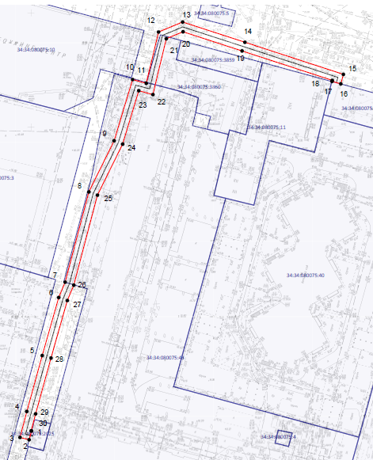

Общая площадь зоны установления публичного сервитута – 1107 кв. м.
Сервитут устанавливается в целях, предусмотренных пунктом 1 статьи 39.37 Земельного кодекса Российской Федерации в целях строительства и эксплуатации объектов электросетевого хозяйства, необходимых для подключения (технологического присоединения) к сетям инженерно-технического обеспечения: «Строительство ЛЭП-0,4 кВ (ориентировочной протяженностью 0,350 км) от РУ-0,4 кВ ТП-10/0,4 кВ № 387 по ВЛ-10 кВ № 13 ПС 110/10 кВ «Сарепта-1», установка шкафа 0,4 кВ с коммутационным аппаратом (1 единица) для электроснабжения объекта «Нежилая застройка (хозяйственная постройка, нежилое здание), расположенная в Волгоградской обл.,
г. Волгоград, пр-кт им. Героев Сталинграда, 56а, Городской РЭС».
Заинтересованные лица могут ознакомиться с поступившим ходатайством об установлении публичного сервитута и прилагаемым к нему описанием местоположения границ публичного сервитута, подать заявления об учете прав на земельные участки в срок по 24 декабря 2024 г. включительно в департаменте муниципального имущества администрации Волгограда по адресу: ул. Порт-Саида, 7а, кабинет № 8 (пн-пт 8:30–17:30, перерыв 12:30-13:30).
Сообщение о поступившем ходатайстве об установлении публичного сервитута размещено на официальном сайте администрации Волгограда http://www.volgadmin.ru в разделе «органы власти» → «администрация» → «структурные подразделения» → «департамент муниципального имущества администрации Волгограда» → «объявления».

